Ответы на комментарии разработчику
Важные доработки и сопоставление с утверждённым видом паспорта · 28 октября 2026 г.
Сначала приведены выполненные изменения со снимками интерфейса; в конце — ранее существовавшие и частично реализованные пункты, требующие обсуждения. Данные в прототипе демонстрационные и не подтверждают работу реальных интеграций.
Ссылки указывают на GitHub Pages. Новые изменения станут доступны по ним после отдельной публикации; снимки сделаны в локальной версии прототипа.

Образец заказчика и текущий лист
Предоставленный утверждённый образец | Лист прототипа на демонстрационных данных
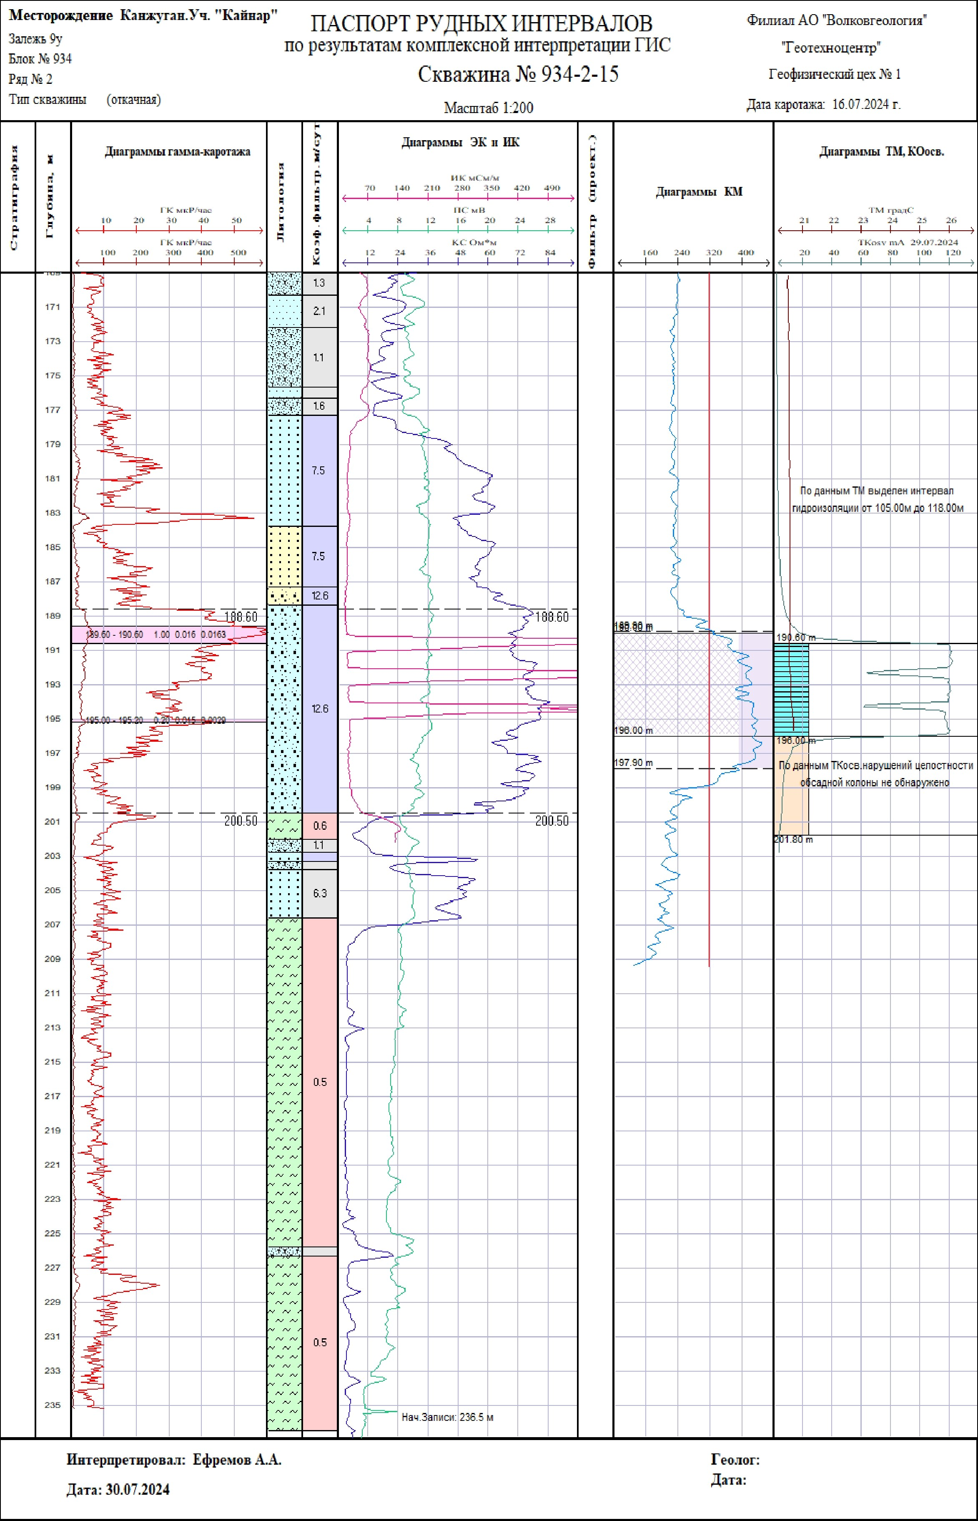 | 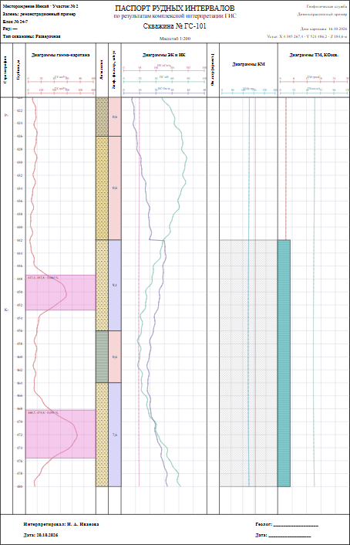

Паспорт Утверждённый вид паспорта
Ответ: Лист перестроен по трём предоставленным изображениям: вертикальная форма, шапка и подписи, столбцы стратиграфии и глубины, ГК, литология, Кф, ЭК/ИК/ПС, фильтр, КМ и ТМ/КОосв. Цвета кривых ГК/КС/ПС сохранены красный/синий/зелёный. A3 книжный; интервал делится на листы с учётом выбранного масштаба. Сведения, кривые и нормативные обозначения остаются демонстрационными; точное соответствие печатной формы необходимо проверить на эталоне заказчика. Данные опробования U и Ra доступны отдельными кнопками в настройках, вне фиксированного листа.
Как проверить: Геология → «Паспорт скважины» → выберите скважину → «Показать лист целиком» → задайте интервал и масштаб → «Экспорт» или «Печать».
Открыть: страница прототипа (GitHub Pages)

Паспорт · утверждённая компоновка
1 — вертикальный лист. 2 — настройки интервала, масштаба и оформления. Печатный лист проверен через PDF A3.
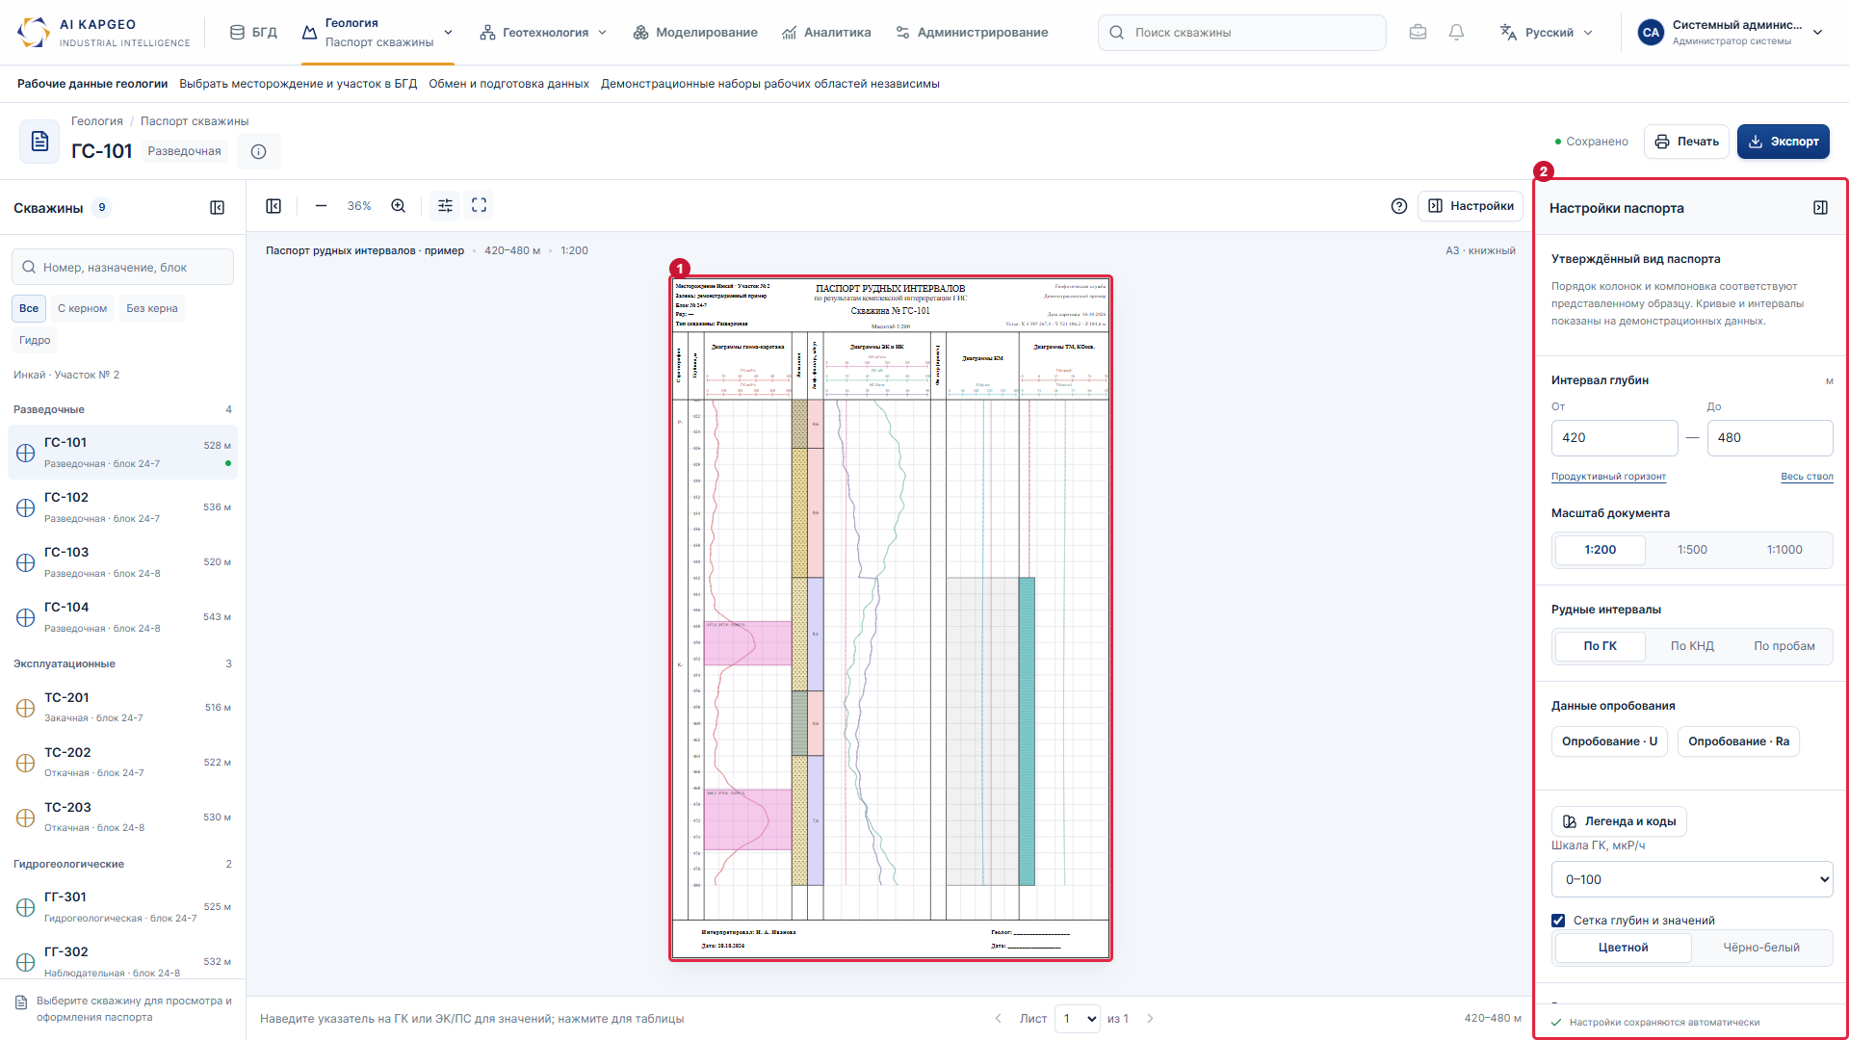

1.3 Редактирование стратиграфических данных
Замечание: Редактирование стратиграфических данных. Предлагаем уточнить функцию редактирования стратиграфических данных в карточке скважины с возможностью корректировки глубин кровли и подошвы стратиграфических подразделений, изменения возраста и наименования подразделения с последующим сохранением изменений.
Ответ: Добавлен самостоятельный раздел «Стратиграфия» в карточке скважины: таблица подразделений, поля кровли и подошвы, возраста и наименования, добавление и удаление, проверка границ и локальное сохранение. Подразделения и значения демонстрационные; полная утверждённая классификация не задана.
Как проверить: БГД → скважина → «Стратиграфия» → выберите строку → уточните свойства → «Сохранить стратиграфию».
Открыть: страница прототипа (GitHub Pages)

1.3 · где редактировать стратиграфию
1 — вход в раздел. 2 — таблица подразделений. 3 — редактируемые свойства выбранной строки.
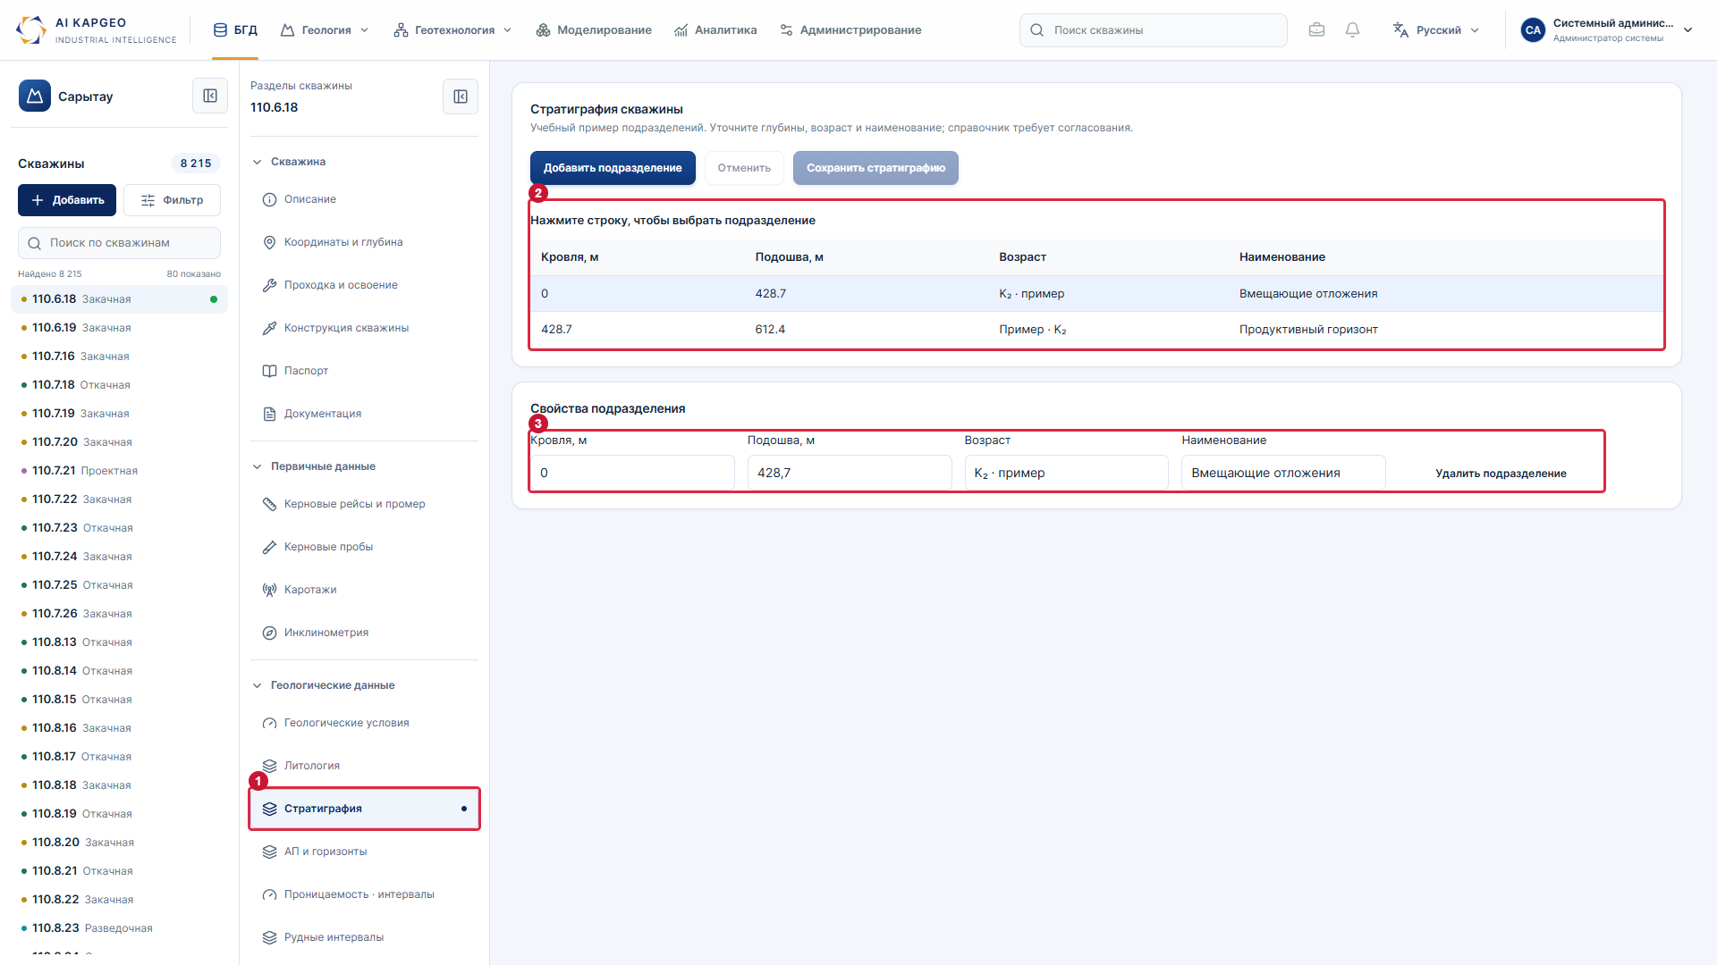

2.3 Значение ГИС при наведении
Замечание: Интерактивное отображение значений ГИС. Предлагаем для удобства добавить функцию отображения числовых значений при наведении курсора на каротажную кривую (см. рис. 1). При наведении желательно отображать глубину и значение параметра.
Ответ: В графическом паспорте при наведении на область ГК показываются глубина и значение ГК; в области ЭК/ИК — глубина и значения КС и ПС. Это интерактивная подсказка поверх листа; сами показания подготовлены для демонстрации.
Как проверить: Откройте паспорт → «Вписать по ширине» → наведите указатель на дорожку ГК либо ЭК/ИК. Нажатие на дорожку открывает таблицу её примера.
Открыть: страница прототипа (GitHub Pages)

2.3 · глубина и значение кривой
1 — глубина в точке наведения. 2 — значение ГК. Аналогично показываются КС и ПС в дорожке ЭК/ИК.
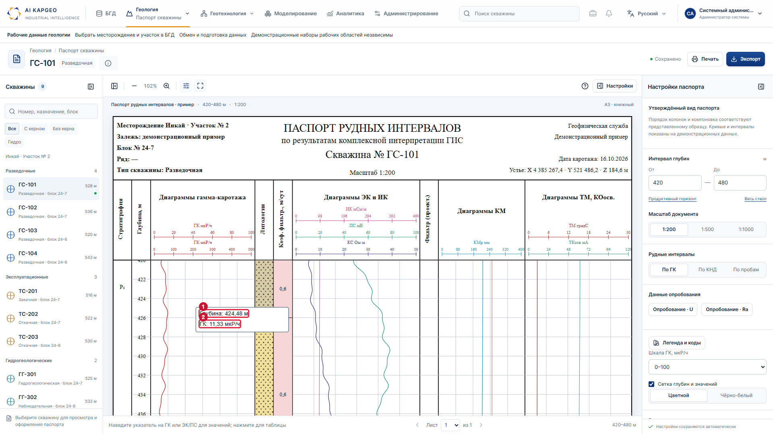

4.1 Зернистость литологического интервала
Замечание: Уточнение литологического описания. В разделе «Литология» при выборе типа горной породы предлагается добавить возможность уточнения её гранулометрического состава. Например, при выборе песчаника должна быть доступна дополнительная характеристика зернистости: мелкозернистый, среднезернистый, крупнозернистый и другие предусмотренные классификацией варианты. Аналогичный функционал присутствовал в предыдущем программном обеспечении, предлагаем сохранить его в новой платформе.
Ответ: В свойствах литологического интервала добавлено необязательное поле зернистости: мелкая, средняя, крупная, разная или не указана. Пример выбора сохраняется с литологическим интервалом в локальном хранилище. Состав классификации необходимо согласовать.
Как проверить: БГД → скважина → «Литология» → выберите интервал → «Свойства интервала» → задайте породу и зернистость → «Сохранить изменения».
Открыть: страница прототипа (GitHub Pages)

4.1 · характеристика зернистости
1 — порода. 2 — зернистость. 3 — сохранение; кнопка активна при несохранённых изменениях.
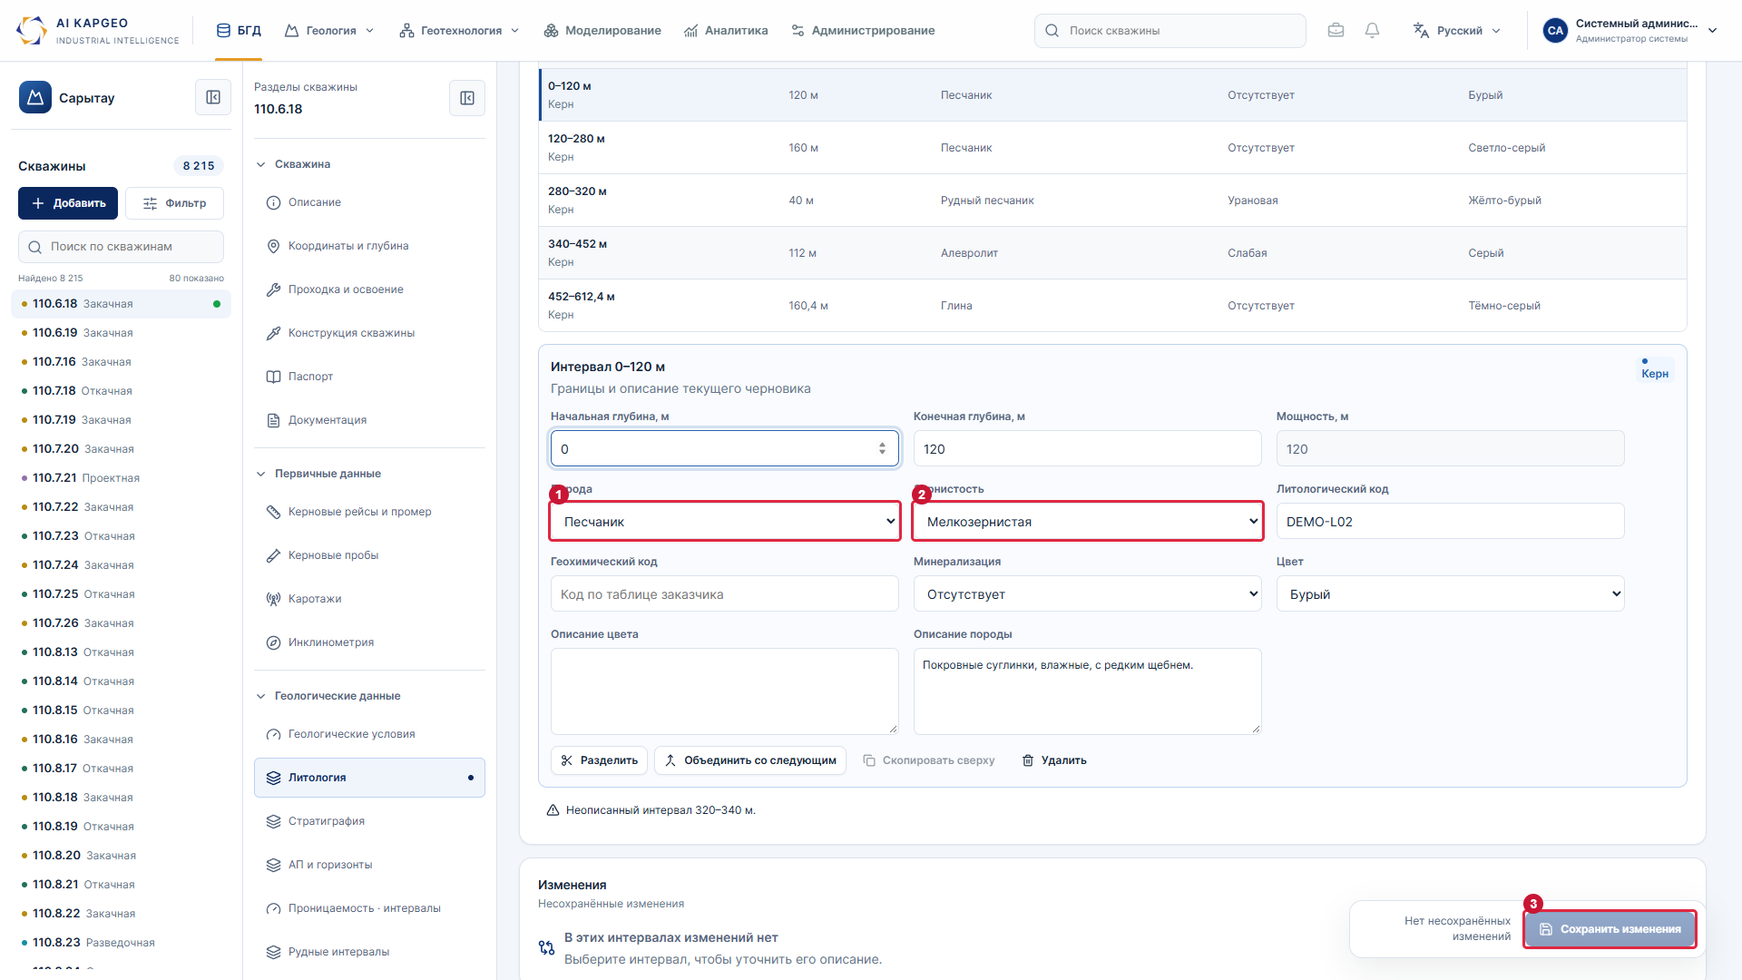

4.2 Стратиграфическая колонка в разрезах
Замечание: Отображение стратиграфической колонки. Предлагаем предусмотреть возможность отображения стратиграфической колонки в разделах «Литология» и «Рудное тело».(см. рис.3) Колонка должна отображать стратиграфические подразделения и их границы по глубине, обеспечивая визуальное сопоставление с литологическими интервалами и положением рудных тел. Это позволит геологу одновременно анализировать литологическое строение, стратиграфическую принадлежность пород и положение рудных интервалов.
Ответ: В рабочих видах разреза «Литология» и «Рудное тело» добавлены колонки стратиграфии рядом со скважинами. Показаны независимые демонстрационные подразделения и границы; они не связаны автоматически с новой таблицей БГД. Для реальной сквозной модели и классификации требуется отдельное согласование.
Как проверить: Геология → «Разрезы и развёртки» → выберите разрез → «Литология» или «Рудное тело» → сопоставьте колонки со слоями и рудными интервалами.
Открыть: страница прототипа (GitHub Pages)

4.2 · колонка во вкладке «Литология»
1 — название области и пометка о примере. 2–3 — колонки стратиграфии у скважин.
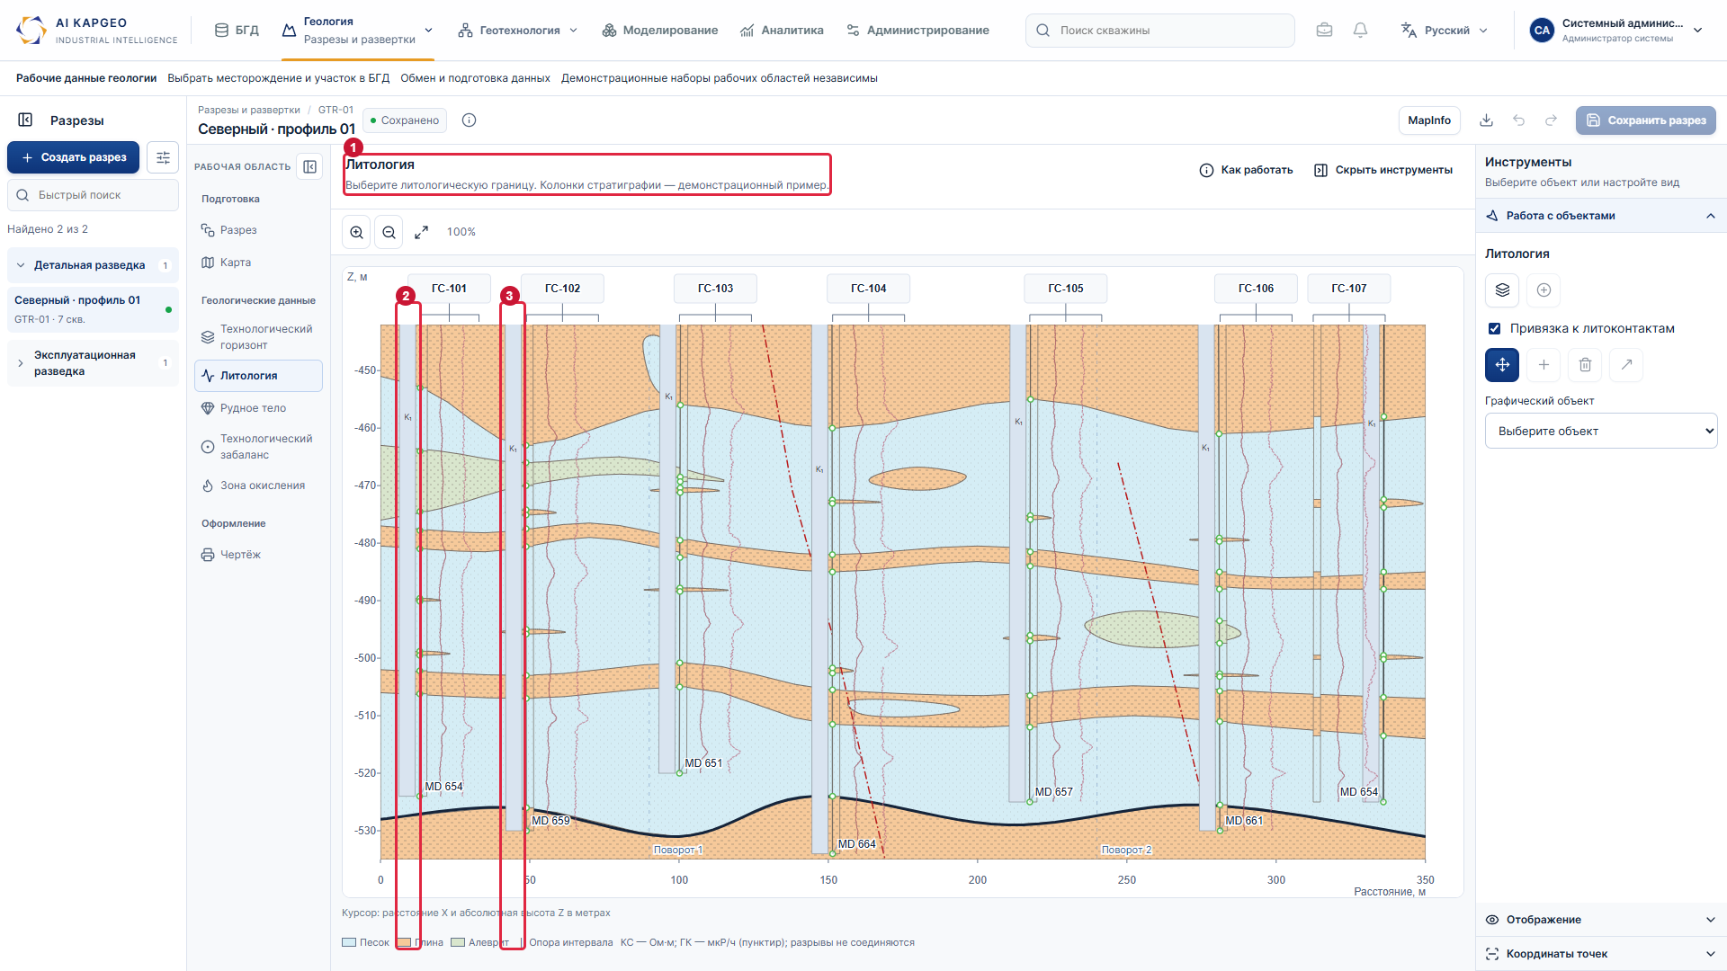

4.2 · колонка во вкладке «Рудное тело»
1 — рабочая область рудного тела. 2–3 — колонки для сопоставления с рудными интервалами.
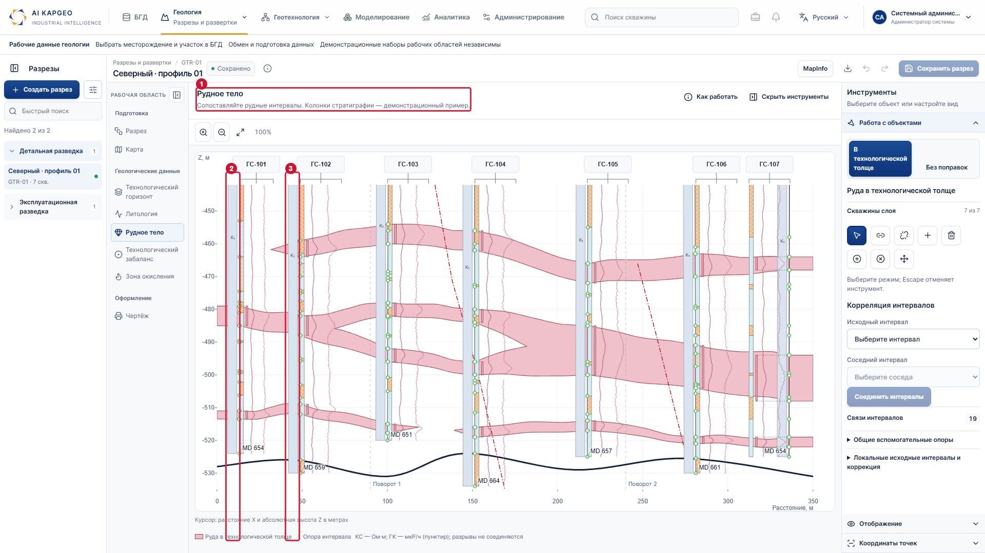

Уже реализовано и требует обсуждения
Следующие пункты не переделывались повторно. Отмечены существующее поведение и вопросы, которые следует согласовать с заказчиком.

1.1 Создание месторождения
Замечание: Создание и управление месторождениями. На платформе предусмотрена функция «Добавить новую скважину», однако отсутствует либо не видна функция создания нового месторождения.
Состояние: Кнопка «Создать месторождение» доступна в «Администрировании» пользователю с соответствующей ролью; сохранение демонстрационное. Обсудить, нужен ли дополнительный вход из БГД и какие роли должны создавать объекты.
Открыть: перейти к существующему экрану

1.2 Показ скважины на карте
Замечание: Отображение скважин на карте. При поиске и выборе скважины отображаются преимущественно её данные. Предлагается добавить функцию «Показать на карте», позволяющую автоматически переходить к местоположению выбранной скважины, выделять её условным обозначением и отображать основные сведения.
Состояние: Поиск и фильтры ограничивают список и карту БГД. Переход из карточки к конкретной точке с центрированием отдельно не добавлялся: пункт ранее был реализован частично. Согласовать ожидаемый маршрут и выделение.
Открыть: перейти к существующему экрану

2.1 Состав паспорта
Замечание: Дополнение паспортных данных. Предлагаем дополнить паспорт скважины следующей информацией: Альтитуда устья скважины, отображаемая в шапке рядом с координатами. Данные о бурении, включая сведения о применяемой промывочной жидкости. Дополнительная колонка для отображения кривой ПС (потенциала самопроизвольной поляризации) на планшете скважины.
Состояние: Z устья и ПС показаны в новом листе. Промывочный/очистной агент есть в данных интервалов бурения БГД, но вывод агента на утверждённом образце не указан и не добавлялся. Согласовать подписи, систему высот и состав реквизитов бурения.
Открыть: перейти к существующему экрану

2.2 Индивидуальные настройки кривых
Замечание: Настройка отображения каротажных кривых. Для удобства анализа данных ГИС предлагается предусмотреть индивидуальную настройку параметров отображения каротажных кривых: Изменение цвета и толщины линии. Настройка минимального и максимального значений шкалы. Выбор линейного или логарифмического масштаба. Настройка расположения кривых по дорожкам планшета.
Состояние: В интерпретации есть цвет, толщина, пределы и логарифмическая шкала. Для утверждённого паспорта оставлен фиксированный порядок колонок; доступны масштаб листа, шкала ГК и настройки цвета/сетки. Необходимо согласовать, какие индивидуальные настройки нужны именно на печатной форме.
Открыть: перейти к существующему экрану

3.1 Картография и импорт
Замечание: Предлагаем расширить картографический функционал следующими возможностями: Импорт векторных данных в форматах SHP, KML. Создание, редактирование и удаление пользовательских векторных слоёв. Загрузка координат объектов в табличном формате. Построение точечных, линейных и полигональных объектов. Отображение границ месторождений, геологических контуров, разломов и других пространственных объектов. Настройка условных обозначений, цветов, толщины линий и прозрачности слоёв.
Состояние: Интерактивный план уже содержит слои, линии, области, координаты вершин, оформление объектов, импорт SVG и растровой подложки. Реальный импорт SHP/KML и табличных координат не добавлялся. Нужно согласовать форматы, систему координат и сценарий заказчика.
Открыть: перейти к существующему экрану

3.2 Подложки
Замечание: Дополнительные картографические подложки. На данный момент в платформе предусмотрена подложка OpenTopoMap, преимущественно отображающая топографическую информацию и рельеф. Для более полноценного анализа местности предлагается добавить возможность переключения между различными картографическими подложками: OpenStreetMap - для отображения населённых пунктов, дорог, гидрографии и инфраструктуры. Спутниковые снимки (например, Google Satellite, при наличии необходимых прав доступа) для визуальной оценки фактической ситуации на местности.
Состояние: Доступна OpenTopoMap. Отдельные переключаемые подложки OpenStreetMap и спутниковых снимков не добавлялись; следует согласовать поставщика, права использования и необходимость для ближайшей версии.
Открыть: перейти к существующему экрану

3.3 Скважины на карте разреза
Замечание: Отображение выбранных скважин на карте. В разделе «Разрезы и развёртки» при выборе нескольких скважин предлагается предусмотреть функцию «Отобразить выбранные скважины на карте». Это позволит геологу визуально оценивать взаимное расположение скважин и формировать линию геологического разреза с учётом их пространственного положения.(см. рис.2)
Состояние: Карта уже показывает состав и профиль разреза, допускает назначение скважин и переход к одной скважине из состава. Отдельная временная группа нескольких выбранных точек не добавлялась. Нужно уточнить, достаточно ли заказчику текущего состава разреза.
Открыть: перейти к существующему экрану

Существующая возможность · создание месторождения
1 — кнопка в администрировании для роли с соответствующим разрешением.
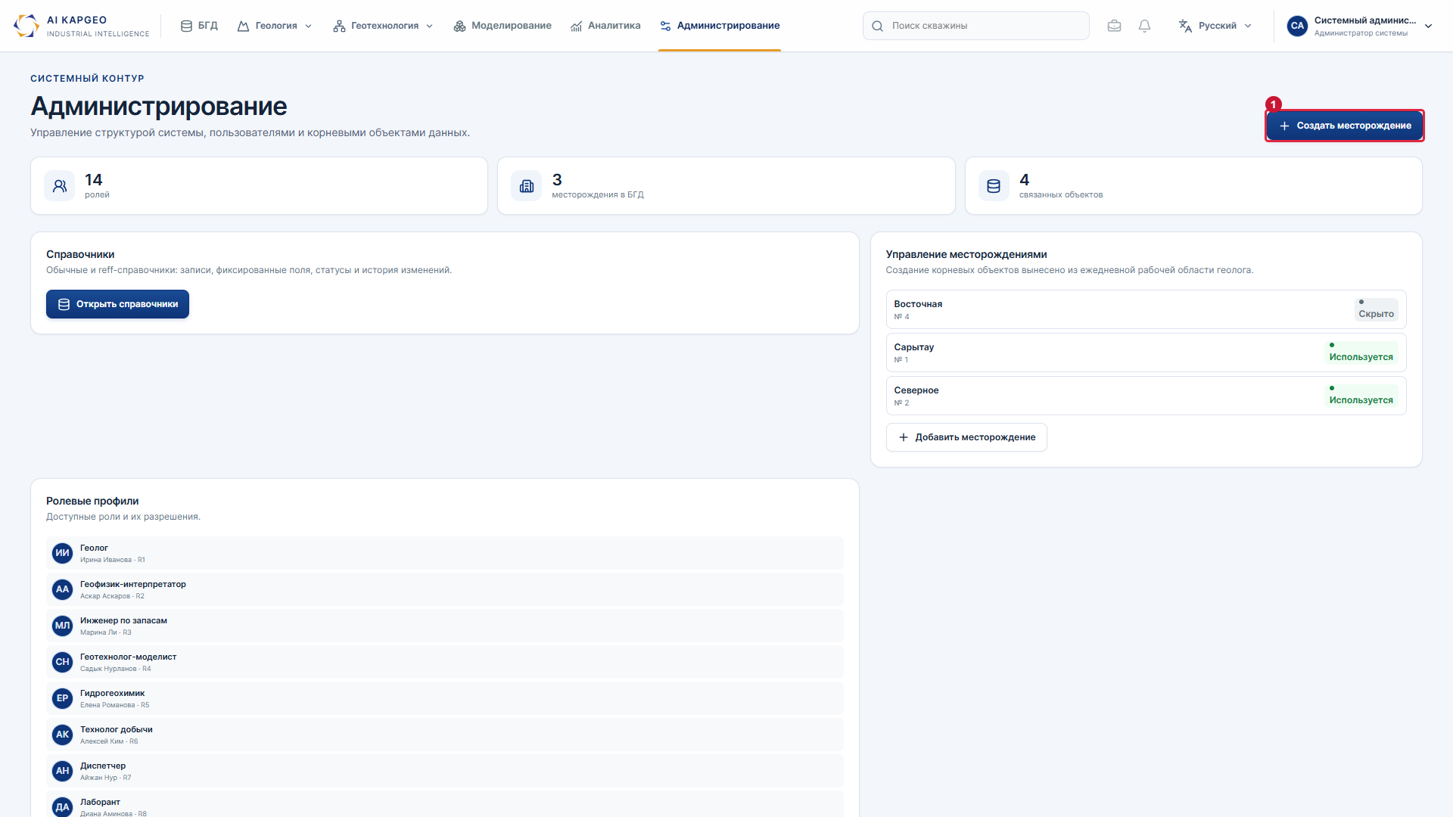

Существующие возможности · поиск и карта БГД
1 — поиск скважины. 2 — карта месторождения с фильтрами и отображением точек.
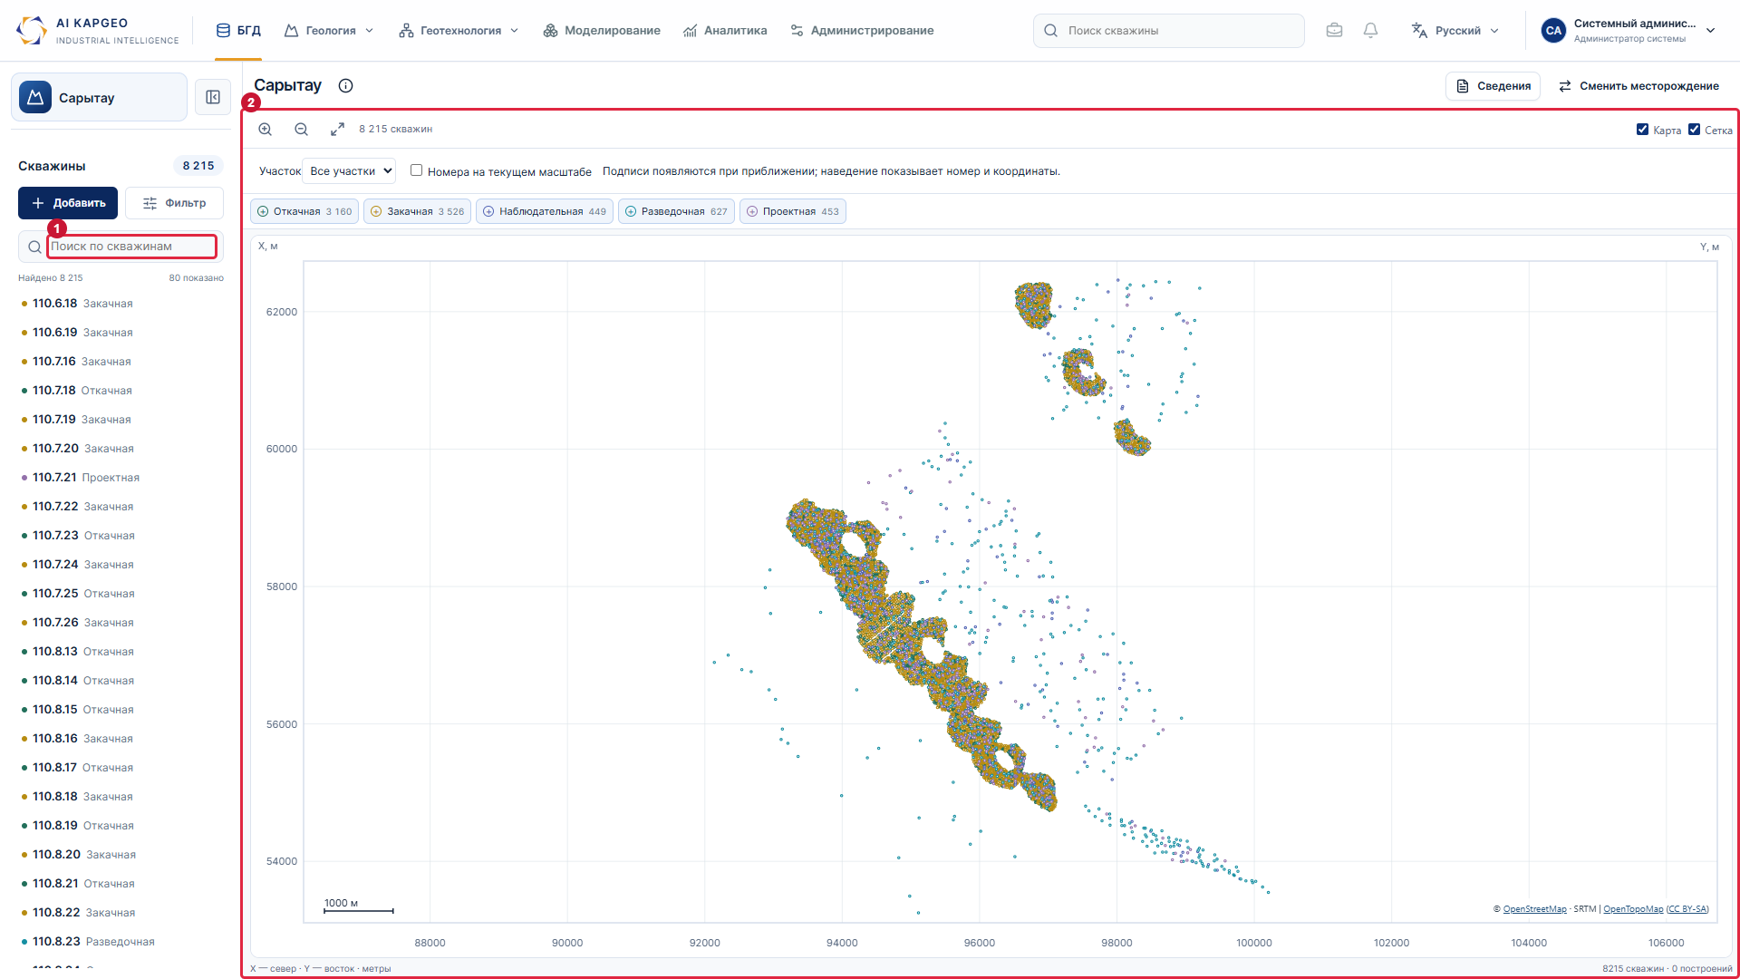

Существующие возможности · карта разреза
1 — карта скважин и профиля разреза. 2 — контекст выбранного профиля.
